Чудесный художник  Нарисовать картинки на указанный звук в начале, середине, конце слова. Под картинками, исходя из уровня знаний детей, предлагается начертить схему слова в виде черты или схему слогов данного слова, в которой каждый слог обозначается дугой, и указать место изучаемого звука.  Какое слово задумано?  Взрослый показывает ребенку картинки и называет их, пропуская первый звук (…омашка).  Ребенок должен произнести слово выделяя пропущенный звук (ррромашка) | Четвёртый лишний.  Из четырех слов, отчетливо произнесенных взрослым, ребенок должен назвать то, которое отличается от остальных:  канава—канава—какао—канава;  ком—ком—кот—ком;  утёнок—утёнок—утёнок—котёнок;  будка—буква—будка—будка;  винт—винт—бинт—винт;  минута—монета—минута—минута  И главное – не превращайте игры в учебные занятия. Ребёнку должно быть весело и интересно! От простого постепенно переходите к более сложному. Не перегружайте детей и вовремя завершайте игры.  Удачи!  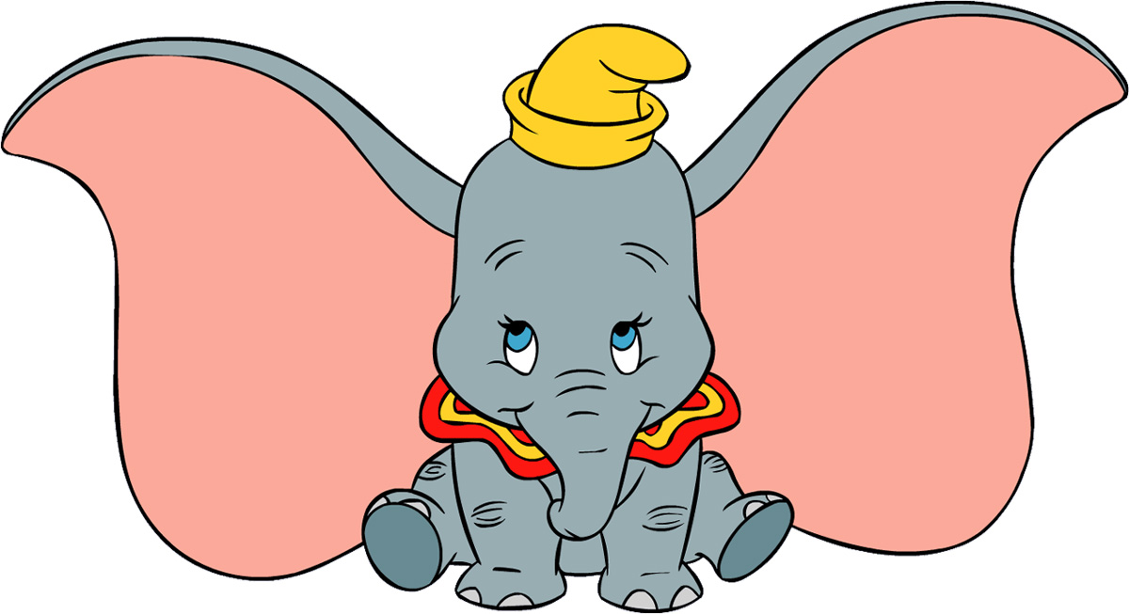 | ГОАОУ «ЦОРиО»  г. Липецк  Фонематическое восприятие – что это?  Составила:  учитель-логопед Бороздина А.Ю.
Фонематическое восприятие – это способность воспринимать и различать звуки речи.  Развитое фонематическое восприятие у детей — залог успешного обучения чтению и письму.  Дети с развитым фонематическим восприятием говорят чисто, т.к. их мозг чётко воспринимает все звуки речи. 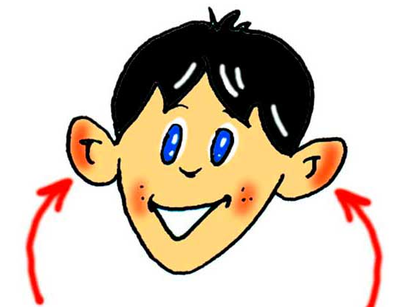 У детей с нарушением фонематического восприятия страдает не только звукопроизношение, но и само понимание речи, так как они не могут различить близкие по звучанию фонемы и слова с этими фонемами звучат для них одинаково. | Игры на развитие фонематического восприятия  Хлопни в ладоши  Услышишь звук – хлопни в ладоши.  Взрослый произносит ряд звуков (слогов, слов); а ребёнок с закрытыми глазами, услышав заданный звук, хлопает в ладоши.  Где звук?  Взрослый произносит слова, а дети определяют место заданного звука в каждом из них (начало, середина или конец слова).  Запоминайка  Взрослый проговаривает ряды слов, а дети запоминают и повторяют. Первое задание состоит из двух слов, далее их количество постепенно увеличивается (три, четыре, пять и т.д.), например:  сад—сани сок—шок  сумка—суп—сапоги шапка—сын—шуба. | Весёлое название  Взрослый дает ребенку два кружка — красный и зеленый — и предлагает игру: если ребенок услышит правильное название того, что изображено на картинке, он должен поднять зеленый кружок, если неправильное — красный. Затем показывает картинку и громко, медленно, четко произносит звукосочетания:  Баман, альбом, витамин, клетка, паман, айбом, митанин, къетка, банан, аньбом, фитамин, клетта, банам, авьбом, виталим, тлетка.  Зоркий глаз  Детям предлагается найти в окружающей обстановке предметы, в названии которых есть заданный звук, и определить его место в слове.  Найди такой же звук  Взрослый произносит три - четыре слова, в каждом из которых есть один и тот же звук: шуба, кошка, мышь - и спрашивает у ребенка, какой звук есть во всех этих словах.

